Analyser la distribution d'une variable quantitative avec un tableur
(en vue de trouver le découpage en classes le plus adapté)

L'idée est de créer un grand nombre de classes (par exemple 100) et d'analyser la répartition des observations (càd les lignes de votre tableau de données, par exemple des pays) dans ces classes.

Trier les observations
Avant tout il faut trier les observations selon la variable concernée (appelons-la “X”). Sélectionner l'ensemble du tableau de données, puis menu “données” / “trier”, sélectionner la colonne de la variable X comme critère de tri avec l'option “croissant”.

Créer 100 classes d'amplitude égale
L'amplitude de chaque classe (appelons-la “a”) doit donc être de:
(maximum – minimum) / 100
Arrondissez à l'unité.

Dans une nouvelle colonne de votre fichier, appelée par exemple “classes”, ajouter les limites a, 2*a, 3*a, etc., jusqu'à 100*a (la colonne “classes” doit donc avoir 100 lignes).

Exemple: si le maximum pour la variable X est de 600 et le minimum de 0, l'amplitude sera de 6 et le résultat sera le suivant:

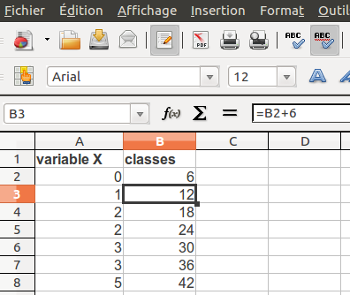

La classe qui s'appelle “6” va en fait rassembler les valeurs de 0 à 6. Celle qui s'appelle “12”, les valeurs de 6 à 12, et ainsi de suite.

Le nombre de classes et leurs limites n'importent pas, du moment qu'elles sont assez nombreuses et d'amplitude égale.

Calculer la fréquence de chaque classe
Se placer dans la cellule vide à droite de la première classe et lancer la fonction FREQUENCE (menu “insertion” / “fonction”, puis choisir la fonction FREQUENCE dans la liste). Comme matrice de données, choisissez le contenu de la colonne “variable X”; comme classes, choisissez le contenu de la colonne “classes”.
Le résultat (le nombre d'observations dans chaque classe) s'affiche dans une troisième colonne.

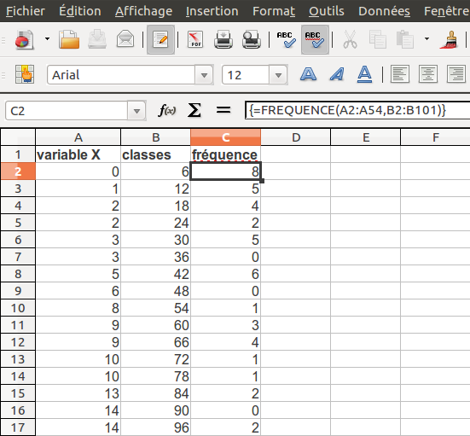

Représenter graphiquement la distribution
Lancer l'assistant “diagramme” (menu “insertion” / “diagramme”). Choisir un diagramme par colonne et mettre en ordonnée (en Y) le contenu de la colonne “fréquence” et comme catégories (càd en abcisse) le contenu de la colonne “classes”.

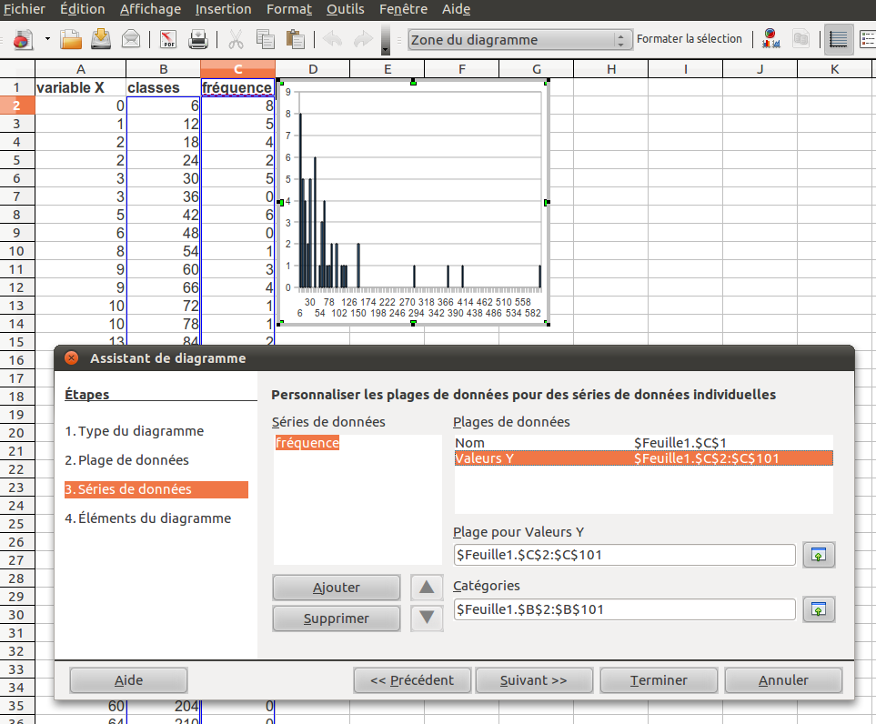
Le résultat est quelque chose comme ceci:

Dans le cas de la variable X, on peut voir que la grande majorité des observations (pays) ont des valeurs de X inférieures à 120. Il faudra éviter une classification de type “intervalle égal” car elle créerait des classes pratiquement vides dans les valeurs élevées; il faut aussi éviter une classification par “quantiles”, qui mettrait dans la même classe les 4 dernières observations alors qu'elles sont très éloignées.

